В Екатеринбурге прошла научно-образовательная сессия, посвященная маркетинговой стратегии управления развитием ДОУ
3-6 апреля в научном центре РАО на базе Российского государственного профессионально-педагогического университета (РГГПУ) прошла очередная практико-ориентированная научно-образовательная сессия для сети инновационно-активных образовательных организаций Уральского региона «Маркетинговая стратегия управления развитием ДОУ».

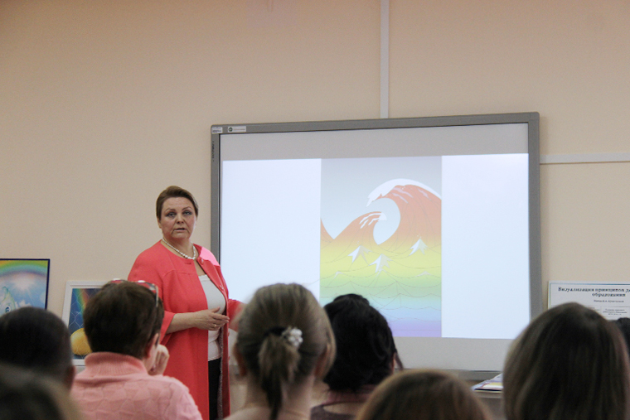
Мероприятие направлено на приобретение слушателями знаний в управлении стратегическим маркетингом в условиях динамичного изменения маркетинговой среды.
В ходе сессии доктор педагогических наук, профессор Людмила Владимировна Моисеева подробно представила участникам сетевого взаимодействия существующие подходы к формированию концепции стратегического маркетинга в ДОУ, методы и модели принятия решений в стратегическом маркетинге, методы стратегического маркетингового анализа внешней и внутренней среды организации, методы и технологии конкурентного анализа и оценки конкурентных преимуществ ДОУ. Практическая часть сессии прошла в МБДОУ «Детский сад комбинированного вида № 18».

